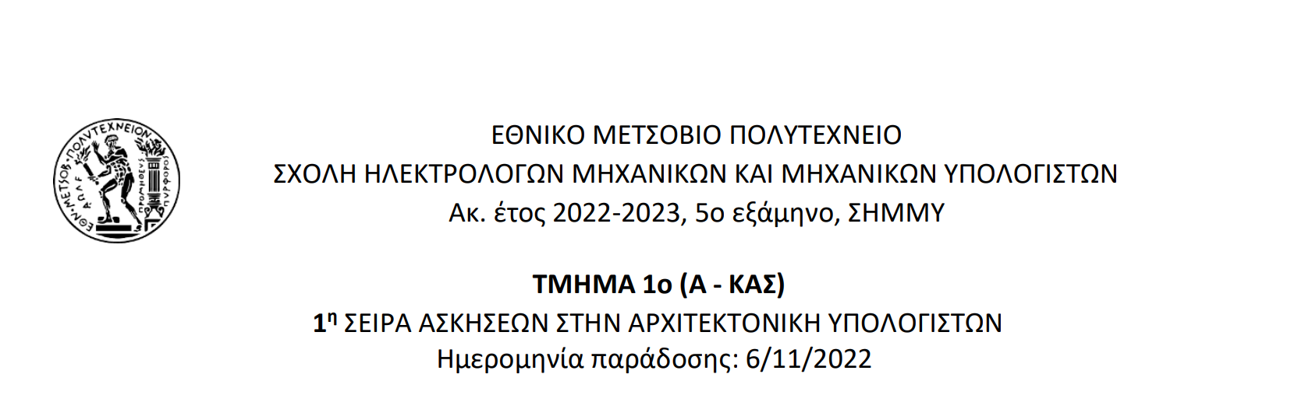

**ΟΝΟΜΑΤΕΠΩΝΥΜΟ:** Αλεξοπούλου Γεωργία

**ΑΜ:** 03120164

**Άσκηση 1**

**Α)** Ερμηνεία του κώδικα:

$s1 🡪 i, $s0 🡪 arr[]

int i = 0, t2 = 1000, t0 = 0

loop: if (i<1000) t0=1

if (t0==0) jump to done

t0 = 4*i

t0 = &arr[i]

t1 = t0

t1 = $2^{3}$*t1 = 8*t0

i++

end of loop

Μετάφραση σε C:

for (int i = 0; i < 1000; i++) {

arr[i] = 8*arr[i]; }

**Β)** Ερμηνεία κώδικα:

$a0 🡪 charr[]

li $v0, 0 🡪 0

loop: t0 = a0

if (t0 ==0) jump to done

v0 = v0 + 1

a0 = a0 + 1

end of loop

done: return

Μετάφραση σε C:

char *A = new char

int i = 0;

while (A[i] != ‘\0’) {

A[i] ++ ;

i++; }

return i;

**Άσκηση 2**

Ο κώδικας C για να ελέγξουμε αν ένα string είναι παλινδρομικό είναι ο εξής:

int palindrome (char str[]) {

int l = 0;

int h = strlen(str) – 1;

while (h>l) {

if (str[l++] != str[h--]) {

return 0; }

else return 1;

}

}

Άρα, η μετάφραση σε MIPS:

.data

input: .asciz “ANNA”

length .word 4

.text

main:

la $a0, length

lw $a0, 0($a0)

la $a1, input

la $s0, 0

addi $s1, length, -1

jal Palindrome

syscall

Palindrome:

beq $a0, $zero, True

beq $a0, 1, True

lb $t0, $s0($a1)

lb $t1, $s1($a1)

bne $t0, $t1, False

addi $s0, $s0, 1

addi $s1, $s1, -1

addi $a0, $a0, -2

slt $t2, $s0, $s1

beq $t2, 1, Palindrome

False:

addi $v0, $zero, 0

jr $ra

True:

addi $v0, $zero, 1

jr $ra